**班级动态**

**2025.6.6**

一、早晨入园

应到29人，实到29人。今天大部分幼儿都能按时来园，能有礼貌地和老师打招呼。

二、户外活动

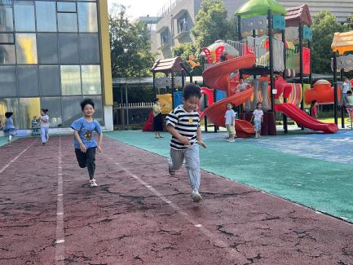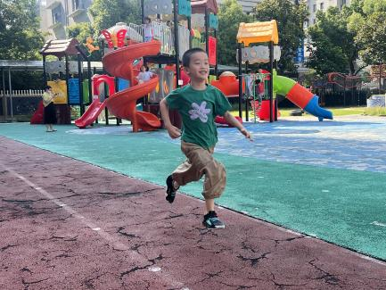今天孩子们玩了跑道区，在游戏中孩子们达到了一定的运动量，并及时补充水分并适当地休息。

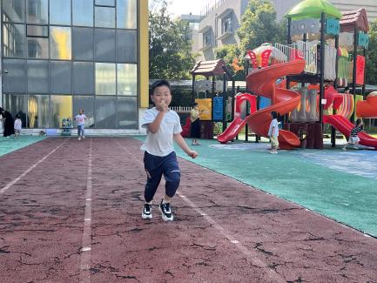

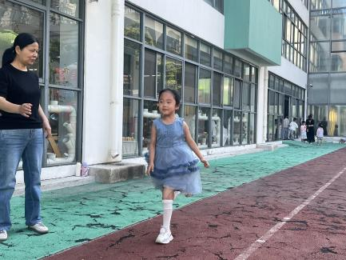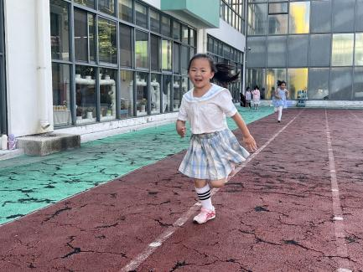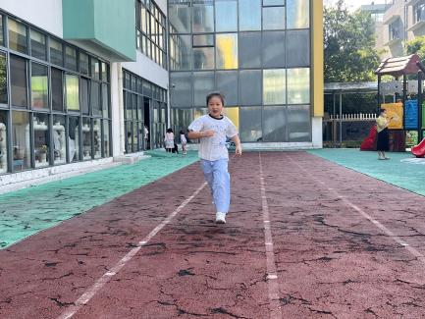

三、点心时间

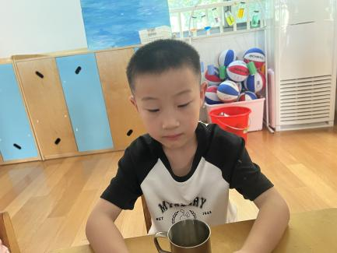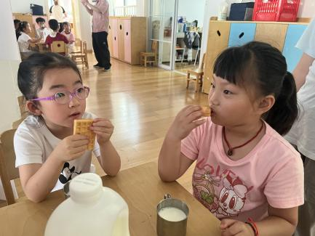孩子进行自主点心，他们能有序地洗手、拿杯子、倒牛奶、吃点心，基本了解了点心的每个环节和顺序，并在提醒下有序地做好每件事情。

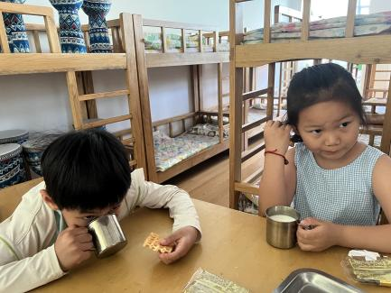

四、集体活动

今天的集体活动是数学《10的分合》

幼儿园作为小朋友朝夕生活的地方，在这里他们渡过了小班、中班，大班，对于幼儿园是最不陌生的了。幼儿园有L型的大楼、多功能的滑滑梯、音体室、宽阔的操场、长长的跑道、各式各样的攀爬架，幼儿园有朝夕相处的伙伴、幼儿园有漂亮的教室……本节活动主要是让孩子们在了回忆三年幼儿园生活的基础上，尝试用画笔表现出幼儿园里难忘的事情，增加孩子对幼儿园的情感。

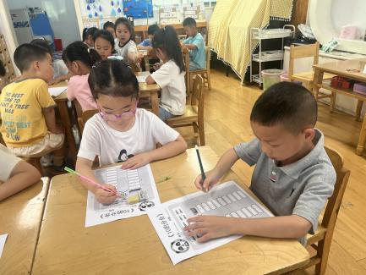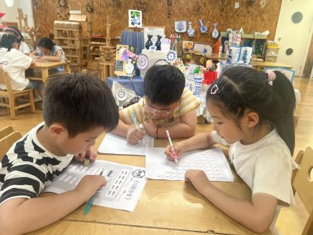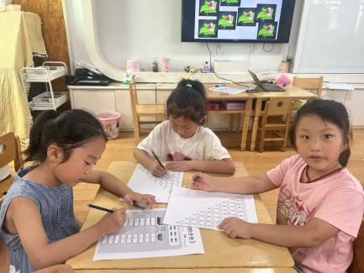

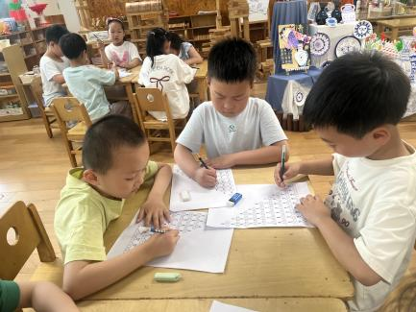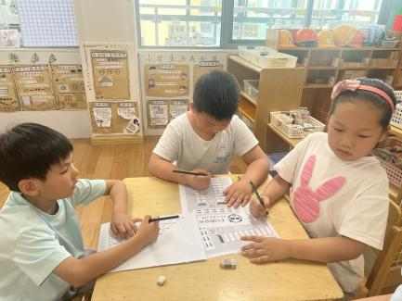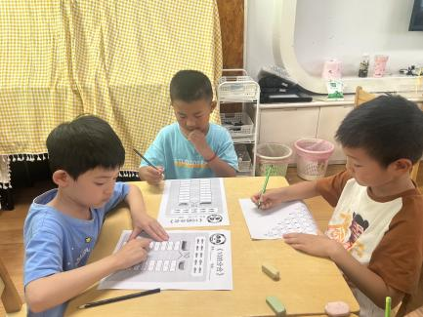

1. 制作活动

孩子们积极参与毕业展的制作，今天孩子们用彩泥制作了我自己。

